**PLAN DE CLASE/NOTA TÉCNICA**

**NIVEL: SECUNDARIA**

**FECHA: Lunes 7 de Octubre de 2024**

**1.- NOMBRE DEL PROFESOR: Elisa Peña Muñoz**

**GRADO: 1º GRUPO: A**

**2.- ASIGNATURA: Biología**

**3.- TRIMESTRE: 1**

**4.- SEMANA: 7 al 11 de Octubre de 2024**

**5.- TIEMPO: 50 min**

**6.- TEMA: Hormonas y Pubertad**

**7.- PROPÓSITOS:** **Comprender el funcionamiento básico de los neurotransmisores en el sistema nervioso central**

**8.- CAMPO FORMATIVO:** ( ) LENGUAJES. ( ) SABERES Y PENSAMIENTO CIENTÍFICO. (**X** ) ÉTICA, NATURALEZA Y SOCIEDAD. ( ) DE LO HUMANO Y LO COMUNITARIO.

**9.- EJES ARTICULADORES:** ( ) IGUALDAD DE GÉNERO. ( ) INCLUSIÓN. ( ) VIDA SALUDABLE. ( ) PENSAMIENTO CRÍTICO ( **X** ) APROPIACIÓN DE LAS CULTURAS A TRÁVES DE LA LECTURA Y LA ESCRITURA. ( ) INTERCULTURALIDAD CRÍTICA. ( ) ARTES Y EXPERIENCIAS ESTÉTICAS.

**10.-PROCESO DE DESARROLLO DE APRENDIZAJE (PDA): Explica la participación de los sistemas nervioso y endocrino en la coordinación de las**

**funciones del cuerpo humano, reconoce el papel general de las hormonas y sus efectos en la maduración sexual y en la reproducción.**

**10.- CONTENIDOS: Funcionamiento del cuerpo humano coordinado por los sistemas nervioso y endocrino**

**11.- RECURSOS: nota técnica**

**12.- MATERIALES: cuaderno, lápiz, colores, libro.**

**13.- INICIO: Retome el concepto hormonas, su función y su importancia en el cuerpo humano, explique el eje hipotálamo-hipófisis-gónadas (ovarios en mujeres y testículos en hombres). Describa cómo se producen la progesterona y el estrógeno en mujeres y**

**la testosterona en hombres**

**14.- DESARROLLO: Realizar un resumen de la página 40, 41.**

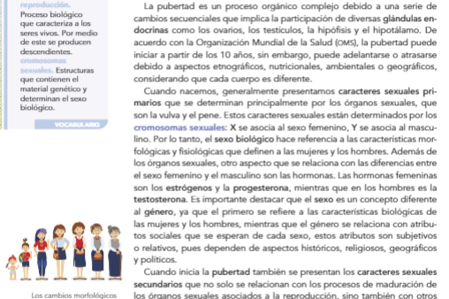 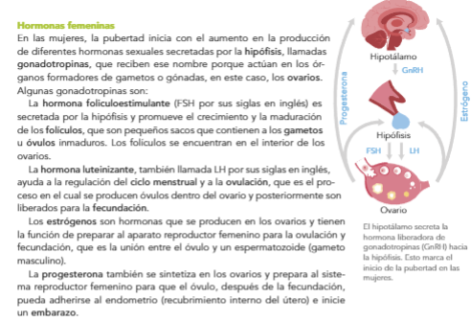

**Resolver pagina 42.**

**15.- CIERRE: Se revisa de manera grupal con el fin de que los alumnos comprueben y verifiquen sus resultados de la actividad.**

**Actividad y Tipo de organización: Individual ( ) Equipo ( ) Grupal ( x )**

**16.- EVALUACIÓN: Autoevaluación ( ) Coevaluación ( x ) Heteroevaluación ( )**

* **ACTITUDINAL: Observa la participación de cada alumno**
* **CONCEPTUAL: Que los alumnos entiendan el tema**
* **PROCEDIMENTAL: Se desarrolla el tema correctamente**

**17.- TAREA: Ilustrar con esquemas o diagramas**

**PLAN DE CLASE/NOTA TÉCNICA**

**NIVEL: SECUNDARIA**

**FECHA: Martes 8 de Octubre de 2024**

**1.- NOMBRE DEL PROFESOR: Elisa Peña Muñoz**

**GRADO: 1º GRUPO: A**

**2.- ASIGNATURA: Biología**

**3.- TRIMESTRE: 1**

**4.- SEMANA: 7 al 11 de Octubre de 2024**

**5.- TIEMPO: 50 min**

**6.- TEMA: Hormonas y Pubertad**

**7.- PROPÓSITOS:** **Comprender el funcionamiento básico de los neurotransmisores en el sistema nervioso central**

**8.- CAMPO FORMATIVO:** ( ) LENGUAJES. ( ) SABERES Y PENSAMIENTO CIENTÍFICO. (**X** ) ÉTICA, NATURALEZA Y SOCIEDAD. ( ) DE LO HUMANO Y LO COMUNITARIO.

**9.- EJES ARTICULADORES:** ( ) IGUALDAD DE GÉNERO. ( ) INCLUSIÓN. ( ) VIDA SALUDABLE. ( ) PENSAMIENTO CRÍTICO ( **X** ) APROPIACIÓN DE LAS CULTURAS A TRÁVES DE LA LECTURA Y LA ESCRITURA. ( ) INTERCULTURALIDAD CRÍTICA. ( ) ARTES Y EXPERIENCIAS ESTÉTICAS.

**10.-PROCESO DE DESARROLLO DE APRENDIZAJE (PDA): Explica la participación de los sistemas nervioso y endocrino en la coordinación de las**

**funciones del cuerpo humano, reconoce el papel general de las hormonas y sus efectos en la maduración sexual y en la reproducción.**

**10.- CONTENIDOS: Funcionamiento del cuerpo humano coordinado por los sistemas nervioso y endocrino**

**11.- RECURSOS: nota técnica**

**12.- MATERIALES: cuaderno, lápiz, colores, libro.**

**13.- INICIO: Explicar que además de los cambios físicos que se presentan durante la pubertad, también podemos experimentar cambios en nuestra forma de pensar y nuestras conductas**

**14.- DESARROLLO: Resolver página 43.**

**Escribe en tu cuaderno 5 formas de como podemos cuidarnos y no caer en situaciones, como el uso de drogas, o tener relaciones sexuales sin protección.**

**No olvides ilustrarlas.**

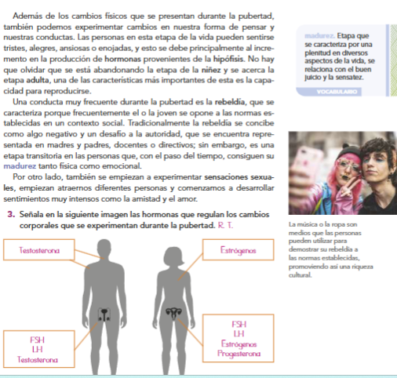

**15.- CIERRE: Se revisa de manera grupal con el fin de que los alumnos comprueben y verifiquen sus resultados de la actividad.**

**Actividad y Tipo de organización: Individual ( ) Equipo ( ) Grupal ( x )**

**16.- EVALUACIÓN: Autoevaluación ( ) Coevaluación ( x ) Heteroevaluación ( )**

* **ACTITUDINAL: Observa la participación de cada alumno**
* **CONCEPTUAL: Que los alumnos entiendan el tema**
* **PROCEDIMENTAL: Se desarrolla el tema correctamente**

**17.- TAREA: Traer media cartulina e ilustraciones o imágenes de las cosas que les gustan y cosas que les gusten a su papa o mama.**

**PLAN DE CLASE/NOTA TÉCNICA**

**NIVEL: SECUNDARIA**

**FECHA: Miércoles 9 de Octubre de 2024**

**1.- NOMBRE DEL PROFESOR: Elisa Peña Muñoz**

**GRADO: 1º GRUPO: A**

**2.- ASIGNATURA: Biología**

**3.- TRIMESTRE: 1**

**4.- SEMANA: 7 al 11 de Octubre de 2024**

**5.- TIEMPO: 50 min**

**6.- TEMA: Hormonas y Pubertad**

**7.- PROPÓSITOS:** **Comprender el funcionamiento básico de los neurotransmisores en el sistema nervioso central**

**8.- CAMPO FORMATIVO:** ( ) LENGUAJES. ( ) SABERES Y PENSAMIENTO CIENTÍFICO. (**X** ) ÉTICA, NATURALEZA Y SOCIEDAD. ( ) DE LO HUMANO Y LO COMUNITARIO.

**9.- EJES ARTICULADORES:** ( ) IGUALDAD DE GÉNERO. ( ) INCLUSIÓN. ( ) VIDA SALUDABLE. ( ) PENSAMIENTO CRÍTICO ( **X** ) APROPIACIÓN DE LAS CULTURAS A TRÁVES DE LA LECTURA Y LA ESCRITURA. ( ) INTERCULTURALIDAD CRÍTICA. ( ) ARTES Y EXPERIENCIAS ESTÉTICAS.

**10.-PROCESO DE DESARROLLO DE APRENDIZAJE (PDA): Explica la participación de los sistemas nervioso y endocrino en la coordinación de las**

**funciones del cuerpo humano, reconoce el papel general de las hormonas y sus efectos en la maduración sexual y en la reproducción.**

**10.- CONTENIDOS: Funcionamiento del cuerpo humano coordinado por los sistemas nervioso y endocrino**

**11.- RECURSOS: nota técnica**

**12.- MATERIALES: cuaderno, lápiz, colores, libro, cartulina, recortes.**

**13.- INICIO: Comentar con los alumnos que la pubertad es una etapa de vulnerabilidad, debemos estar informados y siempre permitirnos aconsejar de papa y mama.**

**14.-DESARROLLO: Solicite que dividan un pliego de cartulina u hoja de rotafolio a la mitad; en una parte ejemplificarán con recortes o imágenes impresas sus gustos y aficiones, y en la otra los de sus papás. En grupo discutan las similitudes y diferencias que encontraron, en la parte de atrás deberán anotar cada una de ellas, no olviden ponerle colores y su nombre. Exponerlo ante el grupo.**

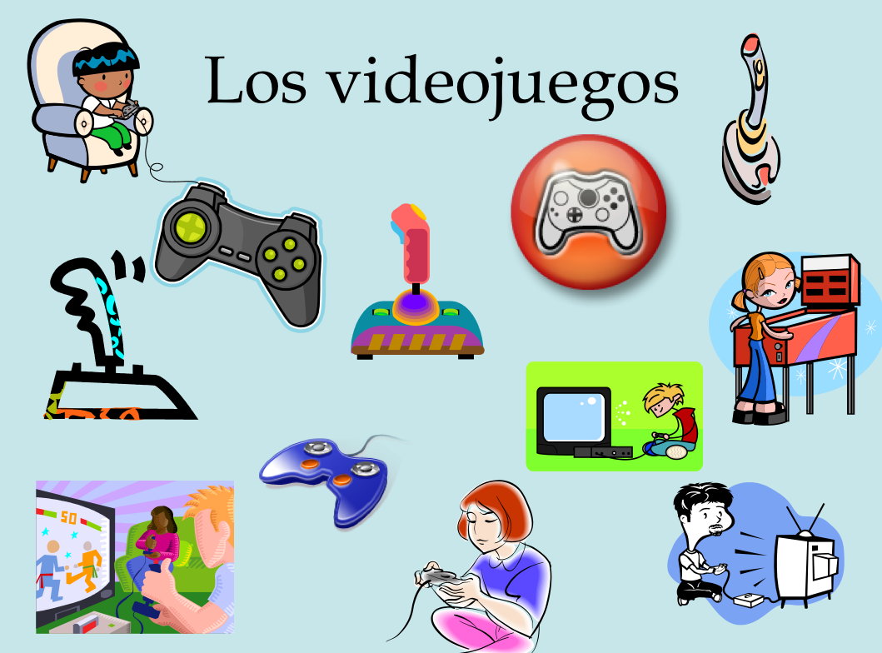

**15.- CIERRE: Se revisa de manera grupal con el fin de que los alumnos comprueben y verifiquen sus resultados de la actividad.**

**Actividad y Tipo de organización: Individual ( ) Equipo ( ) Grupal ( x )**

**16.- EVALUACIÓN: Autoevaluación ( ) Coevaluación ( x ) Heteroevaluación ( )**

* **ACTITUDINAL: Observa la participación de cada alumno**
* **CONCEPTUAL: Que los alumnos entiendan el tema**
* **PROCEDIMENTAL: Se desarrolla el tema correctamente**

**17.- TAREA: No hay tarea.**

**PLAN DE CLASE/NOTA TÉCNICA**

**NIVEL: SECUNDARIA**

**FECHA: Jueves 10 de Octubre de 2024**

**1.- NOMBRE DEL PROFESOR: Elisa Peña Muñoz**

**GRADO: 1º GRUPO: A**

**2.- ASIGNATURA: Biología**

**3.- TRIMESTRE: 1**

**4.- SEMANA: 7 al 11 de Octubre de 2024**

**5.- TIEMPO: 50 min**

**6.- TEMA: Hormonas y Pubertad**

**7.- PROPÓSITOS:** **Comprender el funcionamiento básico de los neurotransmisores en el sistema nervioso central**

**8.- CAMPO FORMATIVO:** ( ) LENGUAJES. ( ) SABERES Y PENSAMIENTO CIENTÍFICO. (**X** ) ÉTICA, NATURALEZA Y SOCIEDAD. ( ) DE LO HUMANO Y LO COMUNITARIO.

**9.- EJES ARTICULADORES:** ( ) IGUALDAD DE GÉNERO. ( ) INCLUSIÓN. ( ) VIDA SALUDABLE. ( ) PENSAMIENTO CRÍTICO ( **X** ) APROPIACIÓN DE LAS CULTURAS A TRÁVES DE LA LECTURA Y LA ESCRITURA. ( ) INTERCULTURALIDAD CRÍTICA. ( ) ARTES Y EXPERIENCIAS ESTÉTICAS.

**10.-PROCESO DE DESARROLLO DE APRENDIZAJE (PDA): Explica la participación de los sistemas nervioso y endocrino en la coordinación de las**

**funciones del cuerpo humano, reconoce el papel general de las hormonas y sus efectos en la maduración sexual y en la reproducción.**

**10.- CONTENIDOS: Funcionamiento del cuerpo humano coordinado por los sistemas nervioso y endocrino**

**11.- RECURSOS: nota técnica**

**12.- MATERIALES: cuaderno, lápiz, colores, libro, cartulina, recortes.**

**13.- INICIO: Empezamos la clase comentando que cuando inicia la pubertad también se presentan los caracteres sexuales secundarios que no solo se relacionan con los procesos de maduración de los órganos sexuales asociados a la reproducción, sino también con otros cambios, como el rápido crecimiento corporal, cambios en la voz, o una percepción diferente de las emociones, lo cual puede generar cambios de humor repentinos a lo largo del día.**

**14.- DESARROLLO: Realiza el siguiente cuadro de las hormonas femeninas y masculinas.**

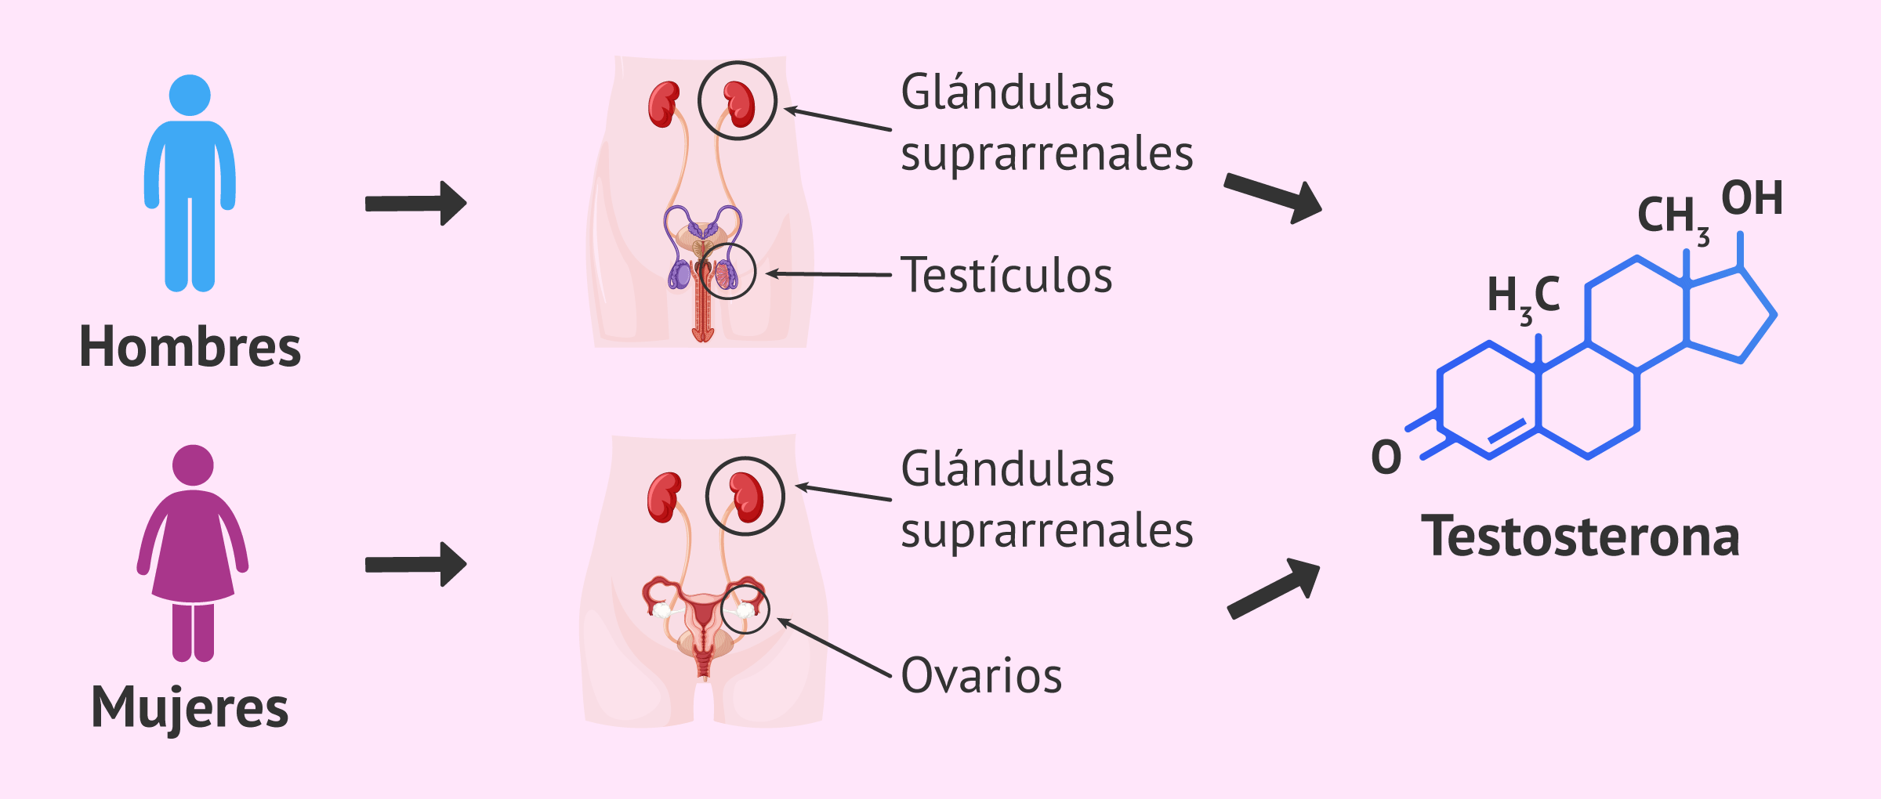

**Escribe y resuelve el siguiente cuestionario:**

**1.-¿Qué es la pubertad?**

**2.-¿Qué es reproducción?**

**3.-¿Qué son los cromosomas sexuales?**

**4.- ¿Cuándo empieza el aumento de la producción de hormonas?**

**5.-¿Qué es la madurez?**

**6.-¿Por qué es importante promover las campañas de alcoholismo?**

**15.- CIERRE: Se revisa de manera grupal con el fin de que los alumnos comprueben y verifiquen sus resultados de la actividad.**

**Actividad y Tipo de organización: Individual ( ) Equipo ( ) Grupal ( x )**

**16.- EVALUACIÓN: Autoevaluación ( ) Coevaluación ( x ) Heteroevaluación ( )**

* **ACTITUDINAL: Observa la participación de cada alumno**
* **CONCEPTUAL: Que los alumnos entiendan el tema**
* **PROCEDIMENTAL: Se desarrolla el tema correctamente**

**17.- TAREA: No hay tarea.**